ВВЕДЕНИЕ

В число дисциплин составляющих основу инженерного образования, входит начертательная геометрия. Предметом начертательной геометрии является изложение и обоснование способов построения изображения пространственных форм на плоскости, способов решения задач геометрического характера по заданиям изображения этих форм.
Изображения, построенные по правилам, изучаемым в начертательной геометрии, позволяют представить мысленно форму предметов и их взаимного расположения в пространстве, определить их размеры, исследовать геометрические свойства присущие изображаемому предмету. Ряд своих выводов начертательная геометрия передает в практику выполнения технических чертежей, обеспечивая их выразительность и точность, следовательно, и возможность изготовления изображаемых деталей. Научно - техническая революция побуждает включить в курс начертательной геометрии новые вопросы, задачи, методы. Так, например, за последние десятилетия резко возросло использование в технике сложных поверхностей, что привело к развитию геометрических методов конструирования поверхностей графическим способом.
В РГРТА начертательную геометрию студенты изучают в первом семестре. Студентам читают лекции, на которых излагают основы этой дисциплины, а так же рассматривают приемы решения типичных задач. Теорию начертательной геометрии закрепляют самостоятельным решением задач специализированных в соответствии с профилем института.

1. ОБЩИЕ ТРЕБОВАНИЯ

Каждый студент получает индивидуальное задание, состоящее из 12 задач. Часть задач приведена непосредственно из задачника "Задачи начертательной геометрии в приложении к радиоэлектронике и автоматике (И.К. Анисимов, Рязань 1989),
Для решения задач требуется альбом для черчения или папка с листами чертежной бумаги А3 (420x297). Все построения следует выполнить, пользуясь чертежными инструментами, с соблюдением требований ЕСКД. Решение каждой задачи оформляется на отдельном листе как можно крупнее. В его верхней части разборчиво пишут условие задачи, включая подрисуночную надпись и номер, если задача из задачника. Например, номер 105, построить три проекции сечения поверхности вращения плоскостью (фиг. 367). Условие должно быть написано к каждой задаче, даже если оно повторяется, так как каждая задача принимается отдельно.
Построения, необходимые для решения задач, выполняются сплошной тонкой линией. Опорные и промежуточные точки выделяются крупнее и обозначаются цифрами или буквами чертежным шрифтом (ГОСТ 2.304—81). Особое внимание следует уделить точности построения. Правильное, но не точное построение принято не будет. Каждая задача проверятся преподавателем, и после обводки подписывается. Полностью альбом с заданиями принимается после беседы со студентом, в ходе которой, он должен уметь пояснить решение любой задачи из набора и построить три проекции задаваемых преподавателем точек на поверхностях. Без альбома с принятыми задачами студент на экзамен не допускается.

2. СОДЕРЖАНИЕ РЕШАЕМЫХ ЗАДАЧ

Индивидуальное задание включает в себя следующие разделы
1. Задачи на построение третьей проекции гранного тела по двум заданным.
2. Задачи на построение сечения многогранника одной или несколькими проецирующими плоскостями (в том числе и гранное тело с вырезом образованным проецирующими секущими плоскостями).
3. Задачи на построение сечения поверхности вращения проецирующей плоскостью, в том числе и тела вращения с гранным вырезом.
4. Задачи на взаимное пересечение поверхностей вращения.
5. Задачи на построение разверток поверхностей.

2.1 Задачи на построение третьей проекции гранного тела по двум заданным.

Задача. Построить три проекции гранного тела (кристаллическая решетка искусственно выращенного кристалла, рис.1).
Прежде всего, следует вычертить две заданные проекции в проекционной связи. Затем необходимо представить заданную фигуру. В данном случае это — усеченный тетраэдр. По условию задана кристаллическая решетка, следовательно, ее условно можно представить состоящей из реек, скрепленных между собой в вершинах гранника.
Для лучшей ориентации в форме фигуры можно построить тонкими линиями проекции тетраэдра. Обозначим цифрами фронтальные и профильные проекции вершин многогранника по двум проекциям каждой вершины, проводя линии связи, строим их горизонтальные проекции. Последовательность построения можно проследить на рис.2 на примере точки 1 (1', 1", 1"').
Построив, таким образом, горизонтальную проекцию этих вершин, обводим все три проекции, учитывая «реечную» конструкцию фигуры.
2.2. Задачи на построение сечения гранного тела проецирующими плоскостями.

К этой теме относятся две задачи на построение трех проекций гранных фигур, усеченных проецирующими плоскостями, и задача на построение трех проекций гранного тела с гранным вырезом. В общем случае, линии пересечения многогранника с плоскостью, является плоский многогранник, который можно построить по точкам пересечения ребер многогранника с заданной плоскостью.

Задача. Построить три проекции сечения пирамиды проецирующими плоскостями.
В данном случае заданной является только фронтальная проекция фигуры. На горизонтальной проекции, изображенной тонкими линиями, решения нет (рис.3).
Построим так же тонкими линиями профильную проекцию нерассеченной пирамиды и на фронтальной проекции обозначим фронтально проецирующие плоскости, которые рассекают заданную фигуру δ и γ (рис.4). Обе плоскости если их продолжить пересекаются с ребрами пирамиды соответственно по четырехугольнику, а между собой по прямой. Построим четырехугольник, полученный от сечения пирамиды плоскостью δ. Работаем одновременно на трех проекциях. На фронтальной проекции фигура сечения 1"2"3" проецируется в прямую линию. Ребро SA пересекается с плоскостью δ в точке 1. По линиям связи, имея фронтальную проекцию 1", строим горизонтальную и профильную проекции точки 1',1"', аналогично строим точку 4 (4', 4", 4'"). Построение проекций точек 2 и 3 начинаем с профильных проекций — по линиям связи на соответствующих ребрах 3"',2"', а затем, отложив от S' влево и вправо расстояние a, взятое с профильной проекции, построим 2', 3'. Получили проекции сечения 1234 пирамиды плоскостью δ. Далее строим аналогично фигуру 67235 сечения пирамиды плоскостью β. Линия пересечения 23, ограничит δ и γ. Обведем основной линией результат и задача решена. Штриховой линией изображено ребро невидимое на профильной проекции (рис. 5).
Примечание. В этой и последующих задачах в целях экономии бумаги в пояснениях не будет учтено расположение задач на формате. Пример оформления задач приведен только на рис.2. Все остальные задачи оформляются аналогично.

Задача. Построить три проекции сечения призмы проецирующими плоскостями (рис. 6).
В данной задаче обе проекции фронтальная и горизонтальная даны полностью. Решение будем проводить аналогично предыдущей задаче. Обозначим секущие плоскости δ,α, β . δ перпендикулярна π₂, α и β перпендикулярны π₁. От сечения плоскостью δ, в сечении призмы получим пятиугольник, а от плоскостей α и β трапеции, между собой плоскости пересекаются по прямым. Получение точек фигур сечения можно видеть из построения (рис. 7). Для самоконтроля можно найти точки С и D (C"', D"';С"D'').

Задача. Построить три проекции гранного тела со сквозным вырезом (рис. 8).
В данном случае мы имеем пирамиду, сквозной вырез, в которой образован пятью фронтально проецирующими плоскостями α, β,γ,δ,σ. Плоскость α является горизонтальной, в результате ее пересечения с призмой получаем треугольник параллельный и 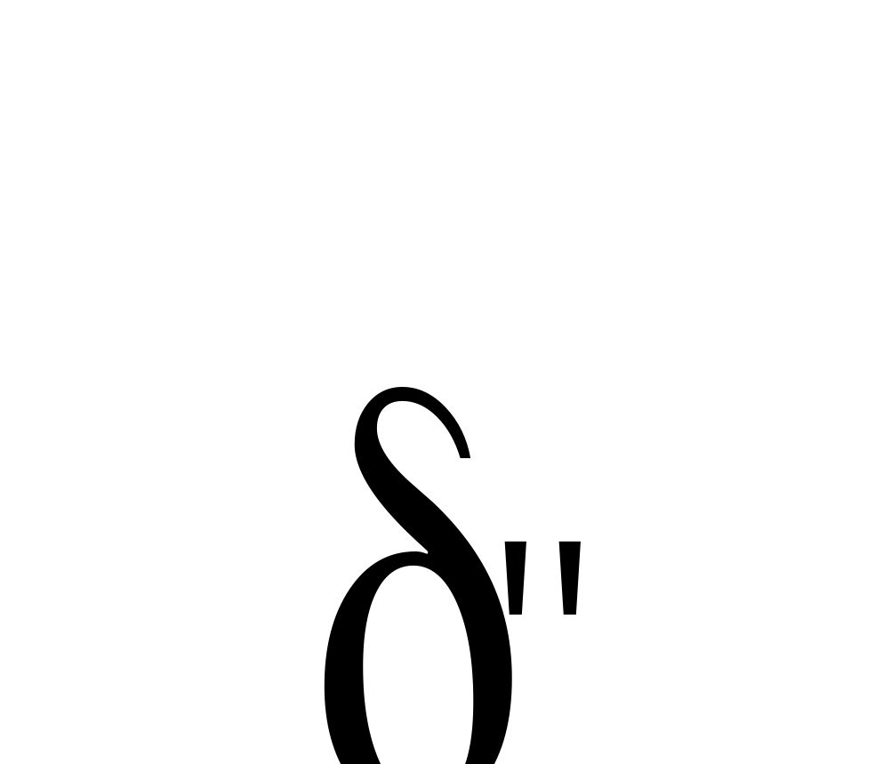подобный основанию.
Задача решается аналогично предыдущим. Имеет смысл остановиться на построении горизонтальных и фронтальных проекций точек 3, 4, 6, 7. Для этого проводим вспомогательную плоскость ω параллельную π₁.

Эта плоскость рассечет пирамиду по треугольнику, подобному и параллельному основанию. Для его построения достаточно построить горизонтальную проекцию точки А - А'. Проведя через нее линии, параллельные сторонам основания, получим фигуру сечения. По линиям связи построим горизонтальные проекции точек 3, 4, 6, 7. Построение профильных проекций видно из чертежа (рис. 9). Аналогично строятся точки 1, 2, 8, 9, точки 5 и 11 определяются без дополнительных построений по линиям связи. Соединив полученные точки, получим горизонтальную и профильную проекции пирамиды с вырезом. Штриховыми линиями изображены линии пересечения плоскостей, находящихся внутри пирамиды (рис. 10).
В предлагаемых студентам задачах на выше изложенные темы, используются трех- четырех- пяти- и шестигранные призмы и пирамиды. Целесообразно рассмотреть вопрос о построении правильных многоугольников.

2.3. Построение правильных многоугольников.
На рис.11 показаны описанные квадраты. Окружность разделена на 4

равные части двумя взаимно перпендикулярными диаметрами. На рис. 12 показан описанный правильный восьмиугольник. На рис.13 изображены вписанные правильные шестиугольники; сторона описанного правильного шестиугольника равна радиусу окружности.
На рис.14 показан вписанный правильный треугольник. При делении окружности на 6 равных частей получается, и деление на 3 равные части; при этом достаточно построить дугу, центр которой в точке 4. Построив сторону правильного вписанного треугольника, можно определить с достаточной точностью сторону правильного вписанного семиугольника, если взять половину стороны треугольника.
На рис.15 показан вписанный правильный двенадцатиугольник. Окружность разделена на 12 равных частей, для чего произведено деление на 6 равных частей дважды - сначала от точки 1 и 3, а затем из точек 2 и 4.

На рис. 16 показан вписанный правильный пятиугольник. На рис. 17 показан прием деления окружности на пять равных частей: радиус ОС разделен пополам, из точки К проведена дуга радиусом KB до пересечения с диаметром АС. Получим точку М. Отрезок ВМ равен стороне вписанного правильного пятиугольника: приняв этот отрезок за радиус дуги и засекая окружность этой дугой сначала из точки В, а затем из полученных точек 1 и 2, делим окружность на 5 равных частей.

3. ПЕРЕСЕЧЕНИЕ ПОВЕРХНОСТИ ВРАЩЕНИЯ ПРОЕЦИРУЮЩЕЙ ПЛОСКОСТЬЮ

Линия пересечения поверхности вращения с плоскостью представляет собой плоскую кривую линию, которая может распадаться на прямые линии, в случае пересечения линейчатой поверхности по ее образующим. Обычно построение этой линии производят по ее отдельным точкам с помощью вспомогательных проецирующих плоскостей, дающих в сечении с заданными поверхностями графически простые линии (окружности или прямые).

• Общий алгоритм построения линий пересечения поверхности проецирующей плоскостью:
1. Проанализировать условие задачи, определив положение заданных поверхностей и проецирующей плоскостью относительно плоскостей проекций.
2. Определить опорные точки, принадлежащие линии пересечения и построить их на всех проекциях поверхности.
3. Построить несколько промежуточных точек (количество их определяется сложностью получаемой прямой и требуемой точностью).
4. Соединить соответствующие проекции точек линии пересечения и обвести с помощью лекала.
5. Определить взаимную видимость кривой и поверхности вращения, не отбрасывая отсеченную часть.
3.1. Построение сечения нелинейчатой поверхности вращения проецирующей плоскостью.

Задача. На комплексном чертеже построить линию пересечения сопла диффузионного насоса фронтально проецирующей плоскостью (Рис. 18).

1. Проанализировав задачу, видим, что перед нами поверхность вращения общего вида, образующая которой - лекальная кривая, а ось перпендикулярна горизонтальной плоскости проекций π₁. Это значит, что оба основания и любое сечение фигуры горизонтальной плоскостью на π₁ будут проецироваться без искажения в виде окружностей соответствующего радиуса.
2. Изобразив три проекции заданной поверхности, выделим имеющиеся опорные точки 1,2,3,4,5, имея в виду, что раз плоскость фронтально проецирующая, то фронтальная проекция фигуры сечения задана (Рис.19). Проекции точки 1-1' и 1"' находим по линиям связи, т.к. фронтальная проекция опорной точки, представляющей собой вершину кривой, находится на фронтальной проекции контурной образующей. Опорные точки 2 и 3 принадлежат основанию фигуры. Сначала по линии связи находим горизонтальные проекции точек 2' и 3', а затем по двум проекциям находим профильные проекции 2"' и 3'".Определение проекций опорных точек 4 и 5, находящихся на контурах образующих параллельных π₃, начинаем с нахождения профильных проекций 4"' и 5 ''' по линии связи, а затем, имея две проекции 4", 5" и 4"' и 5'" строим горизонтальные проекции точек.
3. Строим промежуточные точки. Для этого вводим несколько промежуточных плоскостей (на рис. 20 их две: α₁ и α₂). Построение их рассмотрим на примере точек 6 и 7. Плоскость α₁ перпендикулярна π₂, точки 6,7 общие для заданной плоскости γ, поверхности и плоскости α₁. Плоскость α₁ (α₁") перпендикулярная оси, рассекла фигуру по окружности радиуса R. Построим ее на горизонтальной проекции. На этой окружности по линиям связи определяются горизонтальные проекции точек 6' и 7'. По двум проекциям строим третьи 6"',7"'. Точки 6 и 7 на сечении взяты произвольно. Таким образом, можно найти любое количество промежуточных точек.

.
4. На каждой проекции соединяем полученные проекции точек. На рис. 20 стрелками показано направление взгляда на соответствующую плоскость проекций для определения видимости фигуры сечения. При определении следует учитывать, что по условию диффузное сопло насоса - фигура полая, толщина стенок в этой и последующих задачах не учитывается. На фронтальной проекции линия сечения видна изначально. При взгляде на горизонтальную проекцию линия сечения также будет видна, но поскольку фигура полая, точки 2' и 3' не будут соединены невидимой линией. На профильной проекции кривая будет видна от точек 2"',3"'до точек 4"',5"', т.к. остальная часть кривой будет находиться в правой части поверхности при взгляде на нее, как показано на рис. 20. Точки 4 и 5 будут как бы "границей видимости для профильной проекции фигуры. Обводим задачу в соответствии с ЕСКД.
В комплектах задач, предлагаемых студентам, встречаются различные поверхности вращения. В тех случаях, когда встречаются параболоиды, гиперболоиды и эллипсоиды, очерковые образующие следует строить по правилу построения этих кривых.

  - Построение эллипса, параболы и гиперболы.

• Эллипс - кривая, представляющая собой множество точек плоскости, сумма расстояний от двух данных точек F₁ и F₂ этой плоскости (фокусов) есть величина постоянная равная большой оси эллипса.

Построение эллипса по двум осям. Длину осей следует выбрать самостоятельно, чтобы чертеж получился достаточно крупным. Из центра проводят две окружности выбранными диаметрами АВ и CD. Делят одну из них на 12 частей и соединяют точки деления с центром. Из точек деления большой окружности проводят прямые, параллельные большой оси, а из точек деления меньшей окружности - параллельно малой. Полученные в пересечении точки принадлежат искомому эллипсу (рис. 21).

• Парабола - множество точек плоскости, равноудаленных от данной точки F (фокуса) и данной прямой (директрисы), лежащих в этой плоскости. Расстояние от фокуса до директрисы называют параметром p. Его следует выбрать самостоятельно. Разделив НF пополам, получаем вершину параболы А. Проводим несколько прямых параллельных директрисе справа от вершины А (произвольно) через точки 1,2,3, и т.д. Из фокуса радиусом, равным удалению прямой от директрисы, делаем на этой прямой засечки (рис. 22).

• Гипербола - множество точек плоскости, разность расстояний которых от двух данных точек (фокусов) F₁ и F₂ этой плоскости, есть величина постоянная, равная расстоянию между вершинами.

Для построения гиперболы следует выбрать расстояние между фокусами 2c и между вершинами 2а. От одного из фокусов откладываем произвольные отрезки и получаем точки 1,2,3, и т.д. Из фокусов F₁ и F₂ проводим дуги радиусами R₁=A₁l, R₁=A₂1; R₂=A₁2, R₂=A₁2 и т.д. дo их взаимного пересечения (рис. 23).

3.3. Пересечение линейчатой поверхности вращения проецирующей плоскостью.

В случае линейчатой поверхности задача сводится к нахождению точек встречи достаточного количества образующих с проецирующей плоскостью.

Задача. Построить сечение входной части волновода горизонтально проецирующей плоскостью γ (комплексный чертеж).

Фигура (рис. 24) представляет собой усеченный прямой круговой конус ось которого перпендикулярна плоскости π₁. Горизонтальная проекция фигуры сечения проецируется в прямую линию 1'4'. Выделяем имеющиеся опорные точки 1,2,3,4. Проекции точек 1,2,3,4 можно построить по линиям связи без дополнительных построений.
Прежде чем строить сечение, следует определить, какую фигуру отсекает от конуса плоскость γ. Т.к. плоскость γ параллельна двум образующим конуса, в сечении получим ветвь гиперболы. Т.к. в сечении получается гипербола, следует определить еще одну обязательную опорную точку — вершину гиперболы. Для этого на горизонтальной проекции из точки S опустим перпендикуляр S'5' на проекцию плоскости γ (рис. 25). Точка 5' будет горизонтальной проекцией вершины гиперболы. Для ее нахождения проведем проекцию образующей S'A' построим фронтальную и профильную проекции S"A'' и S"'A"'. На них построим по линиям связи проекции вершин 5",5"'. Проводя ряд образующих, аналогично можно строить и промежуточные точки (рис. 25). Обводим решение с учетом взаимной видимости. На фронтальной проекции будет видна часть гиперболы, находящейся в передней части конуса, "границей видимости" явится точка 3. На профильной - часть гиперболы, находящаяся в левой части конуса. "Граница видимости" - точка 2.

3.4. Построение комплексного чертежа поверхности вращения со сквозным вырезом.

Поскольку предлагаемые студентам задачи имеют вырез, образованный несколькими секущими проецирующими плоскостями, решение их аналогично рассмотренным выше.

Задача. Построить три проекции конуса вращения со сквозным вырезом.

Конус задан прямой круговой, ось его перпендикулярна π₁. Конус рассекается тремя фронтально проецирующими плоскостями α,β и γ (рис. 26). Плоскость γ рассечет конус по окружности, параллельной основанию, а β и α по двум параболам. Результат их пересечения образует сквозной вырез, который на фронтальной проекции проецируется в виде треугольника. Построение выреза можно видеть на рис. 27. Промежуточные точки, например 7,8, можно найти, проведя через них образующие SA и SB, а можно воспользоваться горизонтальной плоскостью δ₁ ,которая рассечет конус по окружности радиуса R.

4. ЗАДАЧИ НА ВЗАИМНОЕ ПЕРЕСЕЧЕНИЕ ПОВЕРХНОСТЕЙ

Поверхности пересекаются между собой по кривой линии, которая называется линией пересечения поверхностей или линией перехода.
Как известно из теории, в общем случае линия пересечения находится путем проведения вспомогательных поверхностей посредников, пересекающих данные поверхности по каким-либо линиям. (рис. 28). Строим эти линии и отмечаем общие точки (например, в случае поверхности посредника ϕ,(А и В), в которых они пересекаются между собой. Соединяем все общие точки, полученные введением нескольких поверхностей посредников плавной кривой и получаем линию пересечения данных поверхностей.
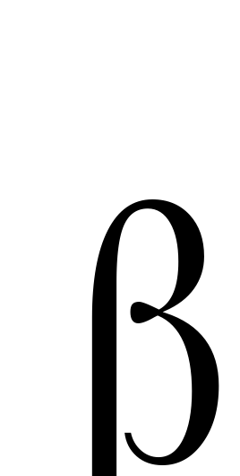В нашем курсе рассматривается два варианта посредников – плоскости (метод вспомогательных плоскостей) и сферы (метод сфер).
• Построение линии пересечения поверхностей рекомендуется выполнять в следующем порядке:
1. Определить положение поверхностей относительно плоскостей проекций, выяснить наличие проецирующих поверхностей.
2. Выбрать метод построения точек линии пересечения.
3. Построить проекции характерных (опорных) точек, к ним относятся точки:
а) расположенные на границе видимости линии пересечения;
б) расположенные на очерковых линиях, не являющихся границей видимости;
в) экстремальные точки (высшая и низшая вершина).
4. Построить проекции 3-4 промежуточных точек.
5. Соединить одноименные проекции точек линии пересечения с учетом видимости с помощью лекала.
6. Определить видимость поверхностей.

Задача. Построить линию пересечения элементов части поворотного устройства антенны (рис. 29).
Если специально не оговорено (например, построить фронтальную проекцию), задача решается в трех проекциях.
Рассмотрим расположение поверхностей: ось вращения прямого кругового конуса расположена перпендикулярно горизонтальной плоскости проекций. Следовательно, любое сечение конуса плоскостью, перпендикулярной оси, будет проецироваться на π₁ без искажения. Также без искажения на π₁ будет проецироваться сечение сферы, ось вращения которой выбрана параллельно оси конуса. Отсюда вытекает метод построения: с помощью секущих плоскостей, перпендикулярных осям заданных фигур и
параллельных плоскости проекций π₁.
Однако опорные точки, расположенные на границе видимости, определим иначе. Рассечем обе поверхности по плоскости симметрии t₁|| π₂. В сечении на π₂ будет изображен контурный треугольник и контурная полуокружность. Пересекаясь, они определят точки 1 и 2 (1'',2''). По линиям связи найдем их проекции (рис. 30).

Проведем еще одну плоскость ω⊥π₂ и параллельную π₃ через ось конуса. На профильной проекции сечение конуса – контурный треугольник, а в сечении сферы полуокружность радиуса R. В пересечении полученных фигур определятся профильные проекции точек 4 и 3 (4'', 3''). По линиям связи находим их фронтальные и горизонтальные проекции. Точки 3, 4 являются пограничными для определения видимости кривой на профильной плоскости проекций. Промежуточные точки находим, проводя плоскости, перпендикулярные оси конуса и плоскости проекции π₂.
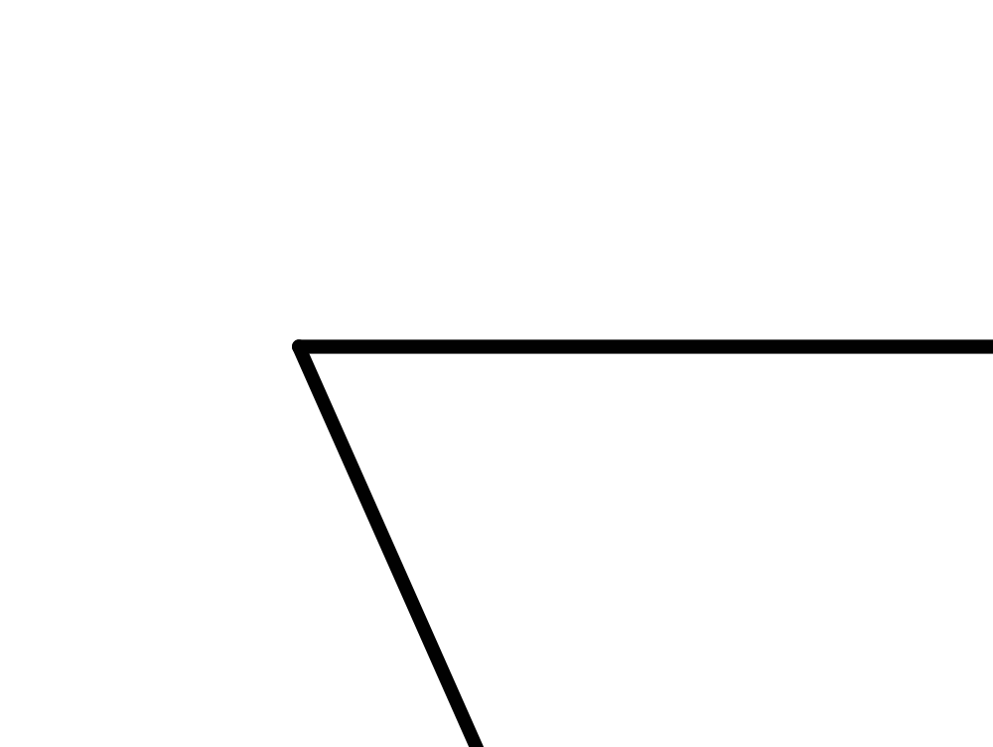На рис. 31 показано определение промежуточных точек на примере точек 5,6. От каждой плоскости-

посредника можем получить по две точки, т.к. две окружности пересекаются в двух точках. Проводим плоскость α₁⊥π₂. Эта плоскость пересечется с полусферой по окружности радиуса R₁, а с конусом по окружности радиуса R₂. Обе эти окружности на горизонтальной проекции изобразятся без искажения. В пересечении их получим горизонтальные проекции точек 5' и 6', по линиям связи находим проекции точек 5''=6'' и профильные проекции 5''' и 6'''. (Профильные проекции получаем, отложив по линии связи на профильной проекции α₁''' от оси расстояние и влево и вправо). Аналогично определяются и другие промежуточные очки.
По полученным проекциям точек обводим проекции линий пересечения с учетом видимости. На фронтальной проекции видим всю кривую, на горизонтальной она закрыта верхним основанием конуса. На профильной – от точки 4''' и 3''' вниз – кривая видна, вверх – не видна, т.к. закрыта левой половиной конуса. Направления взгляда на плоскости проекций указаны стрелками.

  - Метод сфер с постоянным центром.

Это метод, когда в качестве поверхностей посредников применяются конические сферы.
Для его применения необходимо и достаточно наличие трех условий:
1. Заданные в применяемых в наборе вариантах поверхности должны быть поверхностями вращения.
2. Оси поверхностей должны пересекаться между собой. Точка их пересечения принимается за центр конических сфер.
3. Обе оси должны лежать в плоскости, которая, являясь плоскостью симметрии фигур, параллельна одной из плоскостей проекции.
В основе метода сферических посредников лежат
• теоремы: "Две соосные поверхности (рис. 32) пересекаются между собой по окружностям, число которых равно числу пересечения их меридианов" и "Если центр лежит на поверхности вращения, то они пересекаются между собой по окружностям" (рис. ЗЗ).
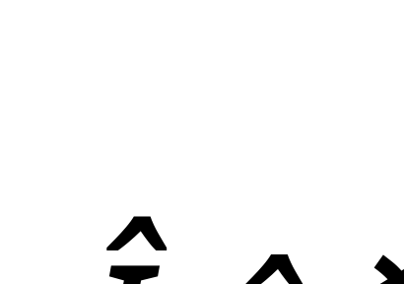

На рис. 34 показано построения точек общих для двух пересекающихся цилиндров диаметрами D и D₁. Рассматриваются их фронтальные проекции и предполагается, что имеются в наличии все условия применения метода сфер. Вспомогательная сфера, проведенная из точки пересечения осей О произвольным радиусом R, пересекается с цилиндрами по окружностям m₁n₁ и m₂n₂, которые, пересекаясь между собой, дают нам точки, общие для обоих цилиндров К, L, М, N. Их фронтальные проекции K"=L" и М" =N". Это общий метод применения сфер.

Задача. Построить, применяя метод сфер, три проекции элемента вакуумпровода (рис. 35).

Из условия видно, что заданы поверхности вращения, оси которых пересекаются в точке О. Поскольку рекомендован для решения задач метод сфер, пересекающиеся оси поверхностей вращения лежат в плоскости, параллельной π₂.
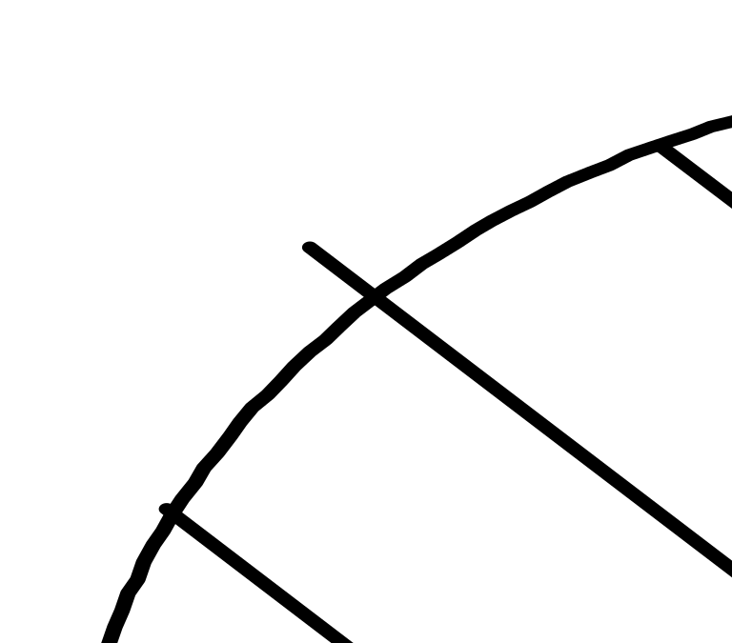 Прежде чем приступить к решению задачи, следует правильно построить три проекции верхнего основания цилиндра. На рис. 36 приведен пример такого построения. Сначала по линиям связи находим горизонтальные и фронтальные проекции точек 1, 2, 3, 4.
Затем на фронтальной проекции основания, как на диаметре, проводим половину окружности. Возьмем произвольную точку 5"=6" на фронтальной проекции основания проведем линию, параллельную образующим цилиндра, до пересечения с контуром полуокружности — отрезок a. Затем, по линиям связи на горизонтальной проекции от оси вверх и вниз, на профильные проекции — влево и вправо откладываем отрезки, равные а. Аналогично строим все последующие точки. Непосредственно при построении трех проекций элемента вакуумпровода обозначать точки построения проекций основания не рекомендуется, чтобы не затемнять чертеж.

Решение задачи начнем с рассечения обеих фигур плоскостью симметрии L(L'), параллельной π₂. На фронтальной проекции в сечении получим контурные фигуры 3"'пересекаясь между собой, определяют опорные точки 1и 2 (1",2"), по линиям связи построим их горизонтальные и профильные проекции (рис 37). Кроме того, по теореме 3 (стр. 28) мы знаем, что линия их пересечения спроецируется на плоскость параллельную плоскости симметрии виде кривой 2—го порядка. В данном случае предполагаем, получить часть одной гиперболы, следовательно, имеет смысл построить еще две опорные точки 3"=4", в которые проецируется вершина кривой на фронтальной проекции. Для этого проводим сферу, вписанную в поверхность конуса, радиусом, равным перпендикуляру из центра сфер на контурную образующую конической части R. Эта сфера пересечет цилиндр по окружности m(m"), а конической части коснется по окружности n(n"), пересекаясь между собой, они определят точки 3 и 4(3”,4"). Окружность n проецируется на горизонтальную

проекцию без искажения, и нахождение горизонтальной и профильной проекций 3',4". 4',4"' видно из чертежа. Все остальные сферы следует проводить радиусом, большим R. На рис 38 приведен пример построения промежуточных точек 5 и 6. Построив несколько промежуточных точек, обводим проекции кривой по лекалу. Для определения взаимной видимости фигур на фронтальной проекции выделим точки пересечения кривой с контурными образующими 7 и 8 (7"=В") и найдем их горизонтальные и профильные проекции. Они будут "границей видимости" кривых на горизонтальной и профильной проекциях, как было рассмотрено выше, обводим фигуры с учетом видимости.
Если в условии задачи встречается часть кругового наклонного конуса его следует строить, воспользовавшись вспомогательной сферой произвольного радиуса R, как указано на рисунке 39.

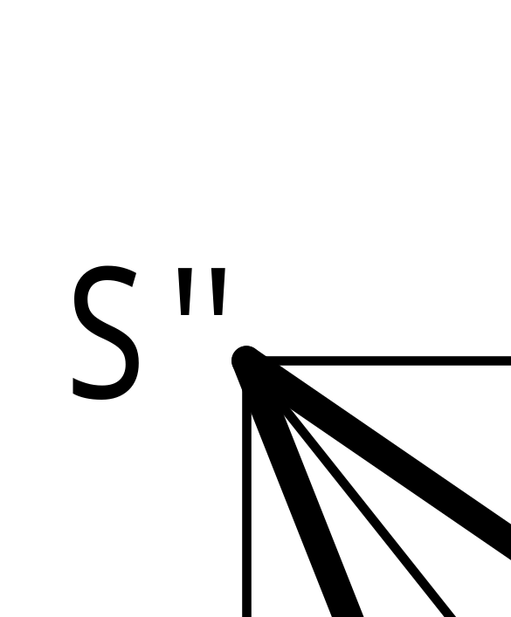

  - Особые случаи пересечения поверхностей вращения второго порядка.

Особыми мы называем случаи распадения кривых 4—го порядка на кривые низших порядков.

• Теорема 1. О парности плоских сечений.
Если две поверхности 2—го порядка пересекаются по одной плоскости кривой, то они имеют второю плоскую фигуру пересечения (рис. 40).

• Теорема 2 (Монжа). Если две поверхности 2—го порядка описаны или вписаны в третью поверхность второго порядка, то линия их пересечения распадается на две плоские кривые.
На рис. 41 даны пересекающиеся цилиндр, конус и два пересекающихся цилиндра, которые описаны вокруг сферы. Линии пересечения в каждом случае — две плоские кривые, два эллипса, которые на фронтальной проекции проецируются в виде отрезков прямых линий.

• Теорема 3. Если две поверхности 2—го порядка имеют общую плоскость симметрии, то линии их пересечения проецируются на эту плоскость в виде кривых 2—го порядка.

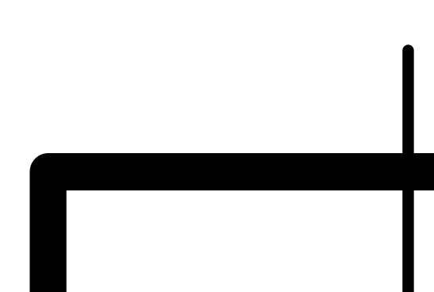В наборе заданий у многих студентов встречаются задачи, при решении которых следует воспользоваться приведенными выше теоремами, не производя дополнительных построений.

5. РАЗВЕРТКИ.

• Разверткой называют фигуру, полученную при совмещении поверхностей с плоскостью без складок и разрывов. Построение разверток поверхности представляет интерес при конструировании изделий из листового материала, например, элементов волноводных труб, лепестков, различных конструктивных форм, экранов, шасси, элементов амортизаторов (чашеобразных скобочных ферм и т.д.), наконечников кабельных и других деталей применяемых в радиоэлектронной аппаратуре.

5.1. Построение разверток гранных поверхностей.

Построение разверток, указанных поверхностей, приводит к многократному построению натурального вида треугольников, из которых состоит пирамидальная поверхность, и на которую можно разбить грани призматических поверхностей или усеченных пирамидальных проводя в них диагонали. Прежде чем перейти к построению разверток научимся определять на чертеже натуральную величину отрезка методом вращения.
Сущность метода вращения состоит в том, что при неизменном положении плоскостей проекций изменяется положение заданных геометрических элементов (в частности, отрезка прямой) относительно плоскостей проекций до тех пор, пока одна или две проекции их займут удобное для решения положение.
При вращении точки вокруг оси, перпендикулярной какой—либо плоскости проекций, плоскость окружности ее вращения параллельна этой плоскости. Траектория движения точки проецируется на нее окружностью (или ее частью), центром которой является точка- проекция оси вращения; на другой плоскости эта траектория проецируется горизонтальным отрезком проекции окружности вращения (рис. 42).
На рис. 43 заданный отрезок АВ прямой общего положения повернут во фронтальное положение (параллельное π₂) вращением вокруг вертикальной оси КА проведенной через т. А отрезка. При этом достаточно определить положение т.В после поворота, т.к. отрезок определяется двумя точками, а точка А принадлежащая оси вращения, остается неподвижной. На горизонтальной проекции точка В перемещается по дуге окружности В'B₁', центром которой является точка K'=А', до положения В₁', при котором проекция отрезка горизонтальна, и поэтому отрезок после вращения становится фронтальным (параллельным π₂). На фронтальной проекции точка В" в это время перемещается по горизонтальной прямой до тех пор, пока ее новое положение В₁", будет связано с т. В₁' вертикальной линией связи. Построенный таким образом на фронтальной плоскости проекций отрезок А"В₁" будет равен натуральной величине заданного отрезка АВ.
В дальнейшем ось вращения, перпендикулярная одной из плоскостей проекций, изображаться на чертеже не будет, будет только подразумеваться.

Задача. Построить развертку наклонной пирамиды (из такой пирамиды методом сечений формируется элемент рупорной антенны).

Сначала рассмотрим положение пирамиды в пространстве (рис. 44). Основание пирамиды ABC расположено параллельно π₁, следовательно А'В'С-натуральная величина треугольника ABC. Горизонтальная проекция ребра S'A' параллельна оси ОХ, следовательно, фронтальная проекция S"A" равна натуральной величине отрезка SA. Для построения развертки нам нужны еще две натуральные величины сторон треугольников (граней), из которых состоит заданная пирамида SB и SC. Найдем их методом вращения, описанным выше. Повернем вокруг воображаемой оси, проходящей через вершину S перпендикулярно π₁, ребро SB до положения, параллельного плоскости проекций π₂ (рис. 45). S'B' поворачиваем до положения S'B₁' параллельна оси ОХ. В₁" получаем по линии связи, S"B₁"—HB SB. Аналогично находим S"C₁"=SC. Таким образом, определили все натуральные величины ребер пирамиды SABC.
Приступим к построению развертки (рис. 46). Для этого на свободном поле листа, в непосредственной близости от комплексного чертежа пирамиды, с определенными на нем натуральными величинами ребер произвольно проведем прямую линию и отложим на ней отрезок АВ=А'В'.
Радиусом равным S"А", проводим циркулем дугу из т. А, из т. В радиусом S"B₁" проводим дугу до пересечения с первой. В пересечении дуг определилась точка S. Из точки S радиусом, равным S"C₁", проводим дугу, а из точки В до пересечения с ней дугу радиусом равным В'С'. В пересечении определяется точка С, из которой проводим дугу радиусом С'А', а из точки S до пересечения с ней дугу радиусом S''A''. Дальше следует внимательно прочитать условие. Если это часть рупорной антенны - развертка готова, если по условию требуется развертка всего гранного тела, то к одной из сторон пристраиваем весь треугольник основания (рис. тонкими линиями треугольника ABC). Последний этап изображения развертки – обводка. Следует помнить, что линии сгиба на развертке, изображаются штрихпунктирными линиями с двумя точками.
На этой задаче рассмотрим случай построения развертки части рупорной антенны, представляющей собой усеченную пирамиду (рис. 47). При повороте отрезка, любая его точка перемещается аналогично точке В только по окружности своего радиуса. Например, т. L отрезка SB. L' при вращении отрезка повернется до положения L₁', принадлежащего отрезку SB₁', а L'' переместится по прямой, параллельной оси, до положения т. L₁'' ∈ S''B₁''. B₁"L₁" можно отложить на построенной развертке на отрезке SB. Для нахождения натуральной величины СМ поступим аналогично А"К"=АК, отложив эти отрезки на ранее построенной развертке обведя ее соответствующим образом, получим развертку усеченной пирамиды. В данном случае нельзя в пределах чертежа определить вершину S, решаем задачу аналогично приведенной ниже, проведя диагонали трапеций и определив их натуральную величину.
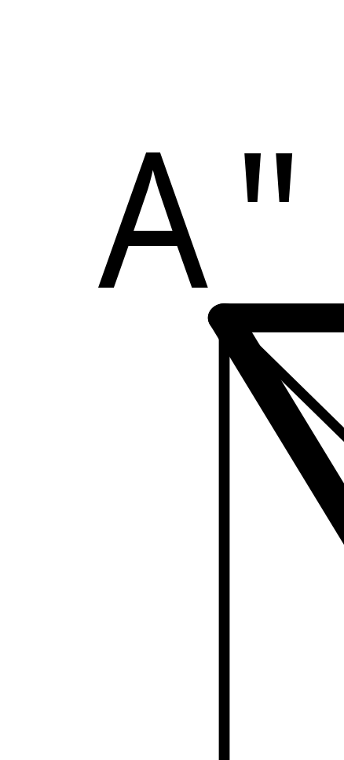Задача. Построить развертку части элемента волноводной секции, представляющей собой наклонную призму.

Рассмотрим положение наклонной призмы относительно плоскостей проекций (рис 48). Основания призмы представляют собой параллелограммы, когурентные друг другу и параллельные плоскости проекций π₁. Следовательно, A'D'C'B' и E'F'G'H' представляют собой натуральные величины прямоугольников основания. Четырехугольники AEFD≅BHGC; DFGC≅AEHB. Ребра AE, DF, CG, BH равны между собой.
Задачу будем решать методом треугольника (триангуляции), т. к. не можем построить четырехугольник по четырем сторонам, не зная углов между сторонами. Поэтому проводим в каждой грани диагональ, разбивая, таким образом, ее на два треугольника. В нашем случае грани попарно конгруэнтны, поэтому для решения задача требуется две диагонали AF и FC. Для определения натуральной величины ребра и диагоналей воспользуемся методом вращения (рис.49). Вращение ребра FD и диагоналей FA и FC производим вокруг оси проходящей через точку F перпендикулярную π₁ влево и вправо. F"D₁" =FD=GC=HB=EA; F"A₁"=FA=GB; F"C₁"=FC=DB -натуральные величины диагоналей граней FDAE≅GCBH и FDCG≅HBAE. Построение развертки показано на рис.50
Проводим произвольную прямую линию. На ней откладываем отрезок EF=E"F. Радиусом, равным EA=F"D1", из точки Е проводим дугу до пересечения с ней. Из точки F проводим дугу, равную F"A1"(FA). Определилась в пересечении дуг точка А. Из точки А радиусом равным AD(A'D'), проводим дугу. Из т F до пересечения с ней проводим дугу радиусом FD=F"D1". В пересечении дуг определится точка D. Из точки F радиусом, равным FC=F"C1", проводим дугу. В пересечении дуг определится точка D. Из точки F радиусом, равным FC=F”C1”, проводим дугу. В пересечении с дугой, проведенной из точки D радиусом, равным DC=D'C, определится точка С.
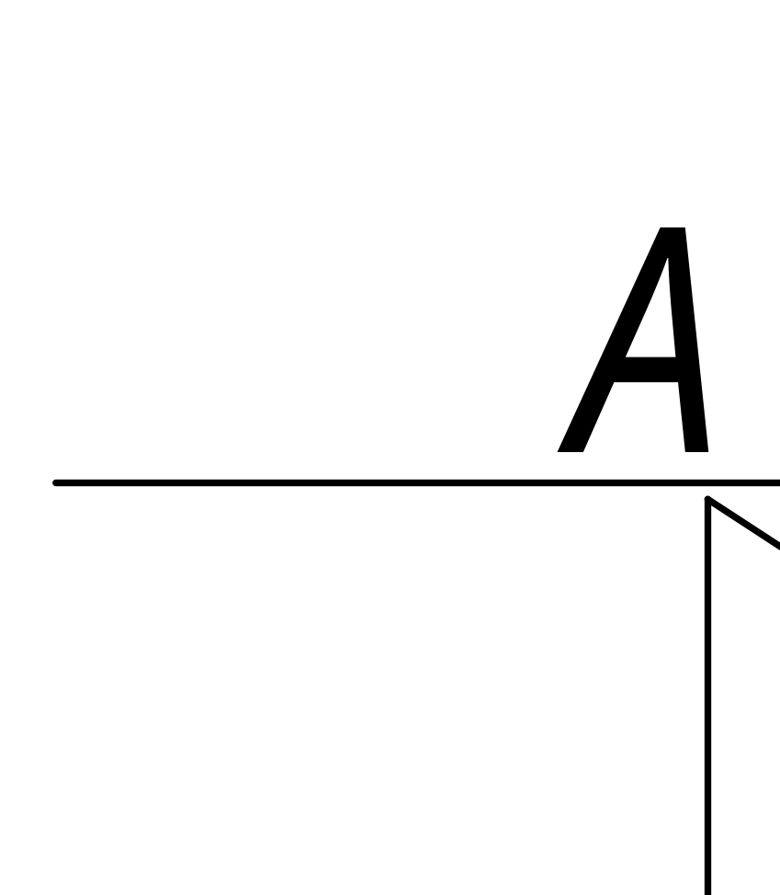Точка G определяется в пересечении дуг радиусами FG=F’G’ из точки F и CG=FD=F”D1” из точки С.
Остальные две грани построены аналогично. Поскольку речь идет о волноводе, основание к развертке пристраивать не надо, фигура полая, без учета толщины стенок.
Примечание. Если в задаче требуется выполнить развертку фигуры, которая вошла в предлагаемый набор задач и выполнена студентом ранее, следует перечертить ее снова как условие и на этом же листе или на обратной стороне предыдущей задачи строить развертку. Если на фигуре имеется срез, следует его снова построить, как это делается в последующих задачах (рис.51).

5.2. Построение разверток конических поверхностей.

При построении разверток конических поверхностей их заменяют вписанными в них пирамидами и решают задачи, как было рассмотрено выше.
Задача. На рис.51 приведен чертеж перехода анализатора статического масс-спектрометра. Построить развертку боковой поверхности его конической части.

Развертываемая часть представляет собой прямоугольный круговой конус, рассеченный четырьмя горизонтально проецирующими плоскостями α,β,γ,δ. В результате сечения на поверхности конуса получилась 4 попарно конгруэнтные гиперболы.

Заменим коническую поверхность 12-гранной пирамидой (рис. 52.) и сделаем сначала развертку пирамиды, а затем построим на ней фигуру сечения.
Проведем произвольную прямую линию. Отложим на
ней натуральную величину образующей S1, взяв ее
размер с чертежа S"1", т.к. она параллельна π₂.
Радиусом, равным S1, из т. S проведем дугу,
отложив на ней 12 частей деления основания, проведем тонкой линией образующие (ребра) и обозначим их.. На образующих S1 и S7 отложим отрезки 1А и 7В (1"А",7"В"), взяв их с фронтальной проекции фигуры.

Чтобы построить точки К и L, лежащие на образующих S4 и S10, необходимо повернуть эти образующие до положения, параллельного фронтальной плоскости проекций, до совпадающего с контуром образующей S1 (рис. 53). Поворот осуществляем, взяв за ось вращения ось конуса. Проекции К" и L" при повороте переместятся горизонтально до положения К₁"=L₁" на контурной образующей. Получим натуральную величину расстояний 4К и 10L отложим их на развертке 4К=4₁"K₁", 10L=10₁"L₁", Чтобы построить точки С,D и E,F, необходимо провести через них дополнительные образующие S13, S14, S15, S16. Определим, как было указанно выше, натуральные величины отрезков 13С, 14D, 15Е, 16F (рис. 54). Нанесем их на развертку. Аналогично находим промежуточные точки. Если найденных точек не достаточно, нужно ввести столько дополнительных образующих, сколько нужно для построения точек кривых. Если мы достаточно хорошо владеем методом вращения, то горизонтальную проекцию поворота точек можно не строить. Все фронтальные проекции траекторий движения точек при повороте расположены горизонтально. Все параллельны друг другу, и вращение каждой точки заканчивается на контурной образующей. Горизонтальная проекция фигуры нам нужна для деления окружности основания и для построения дополнительных образующих. Полученные точки на развертке соединяют по лекалу и обводят.

  - Построение разверток цилиндрических поверхностей.
Существует несколько способов построения развертки цилиндрической поверхности: способ нормального сечения, способ раскатки, способ триангуляции (треугольников).
Во всех случаях цилиндрическую поверхность заменяют (аппроксимируют) призматической поверхностью, вписанной в данную цилиндрическую. В случае развертки наклонного цилиндра его заменяют наклонной плоскостью и развертывают, как было рассмотрено выше. Если наклонный цилиндр расположен так, что его образующие параллельны одной из плоскостей проекции, целесообразно применять метод нормального сечения. В задаче, приведенной ниже, рассматривается метод раскатки.

Задача. Построить развертку поверхности элемента штуцера микроскопного столика (рис 56).

По условию задачи имеется цилиндр, ось которого перпендикулярна π₁, срезанный двумя фронтально проецирующими плоскостями β и α . Сечения 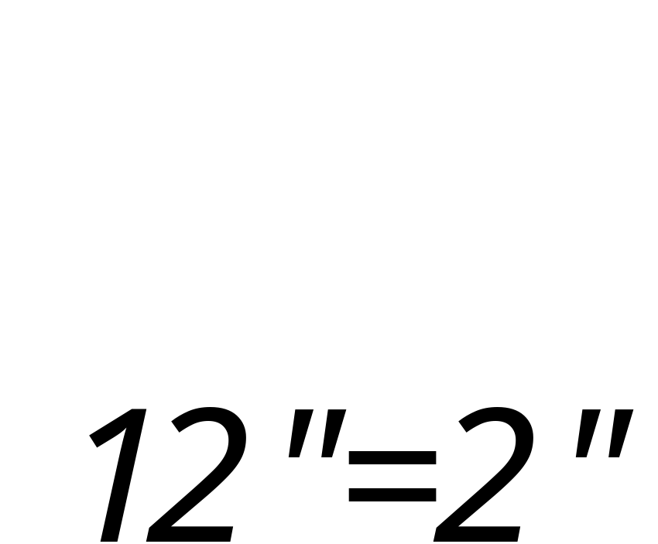представляют собой половину эллипсов.

Заменим цилиндр 12-ти гранной призмой, разбив окружность на 12 частей, и построив проекции ее ребер (рис. 56).Если позволяет форма листа продолжим линию, в которою проецируется верхнее основание, и отложим на ней стороны двенадцатиугольника, взяв их с горизонтальной проекции, и проведем такими линиями ребра призмы. Все ребра призмы на фронтальной проекции изображены без искажения. Построение развертки видно на чертеже. В том случае, если дан цилиндр общего положения (рис. 57), необходимо, используя вышеописанный метод вращения расположить его так, чтобы он был параллелен плоскости π₁ или π₂. Тогда его образующие будут проецироваться на эту плоскость в истинную величину (рис. 58). Затем, строим развертку, используя метод раскатки. Построение развертки показано на рисунке 59.

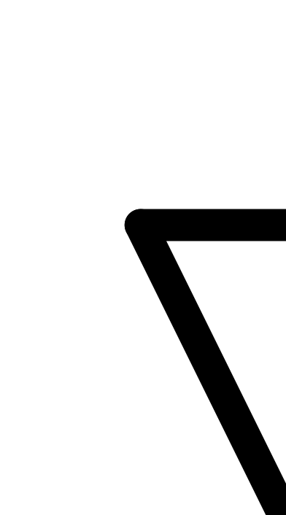

ВОПРОСЫ ЭКЗАМЕНАЦИОННЫХ БИЛЕТОВ
ПО НАЧЕРТАТЕЛЬНОЙ ГЕОМЕТРИИ.

1.Параллельные проекции и их свойства. Проецирование гранного тела на три плоскости проекций.
2.Принадлежность точки прямой, плоскости и кривой поверхности.
3.Параллельность прямых, плоскостей, прямой и плоскости. Скрещивающиеся прямые.
4.Взаимное положение прямых и плоскостей относительно плоскостей и проекций.
5.Пересечение прямой с проецирующей плоскостью. Видимость.
6.Пересечение плоскостей, одна из которых проецирующая.
7.Сечение пирамиды проецирующей плоскостью.
8.Сечение наклонной призмы проецирующей плоскостью.
9.Линейчатые поверхности вращения.
10.Построение трех проекций прямого геликоида.
11.Нелинейчатые поверхности вращения. Построение эллипса, параболы, гиперболы.
12.Каркасные поверхности.
13.Сечение конуса по эллипсу.
14.Сечение конуса по параболе.
15.Сечение конуса по гиперболе.
16.Сечение цилиндра по эллипсу.
17.Сечение однополосного гиперболоида по гиперболе.
18.Сечение однополосного гиперболоида по эллипсу.
19.Сечение шара проецирующей плоскостью.
20.Сечение эллипсоида по эллипсу.
21.Сечение сжатого эллипсоида по эллипсу.
22.Сечение двуполосного гиперболоида по гиперболе.
23.Сечение двуполосного гиперболоида по эллипсу.
24.Сечение параболоида по параболе.
25.Сечение параболоида по эллипсу.
26.Сечение тора-кольца плоскостью, наклонной к его оси.
27.Сечение тора-кольца плоскостью параллельной его оси.
28.Сечение тора-бочки плоскостью, наклонной к его оси.
29.Сечение каркасной поверхности плоскостью.
30.Построение трех проекций линии пересечения поверхностей, проецирующих на разные плоскости проекций.
31.Построение линии пересечения поверхностей, одна из которых является проецирующей.
32.Метод вспомогательных сфер.
33.Построение линии пересечения поверхностей, не являющихся проецирующими.
34.Распадение линии пересечения поверхностей на две плоские кривые.
35.Проецирование линии пересечения в виде кривой второго порядка.
36.Метод вращения. Определение натуральной величины отрезка и углов его наклона к плоскостям проекций.
37.Развертка поверхности наклонной пирамиды.
38. Развертка поверхности наклонной призмы
39.Развертка конуса, срезанного по параболе.
40.Развертка цилиндра срезанного по эллипсу.

